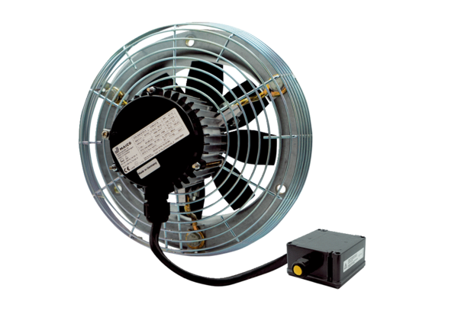Axiální nástěnný ventilátor DZS 50/6 B Ex eObsah dodávky: 1 kusSortiment: C
Typové číslo: 0094.0128Výrobce: MAICO

